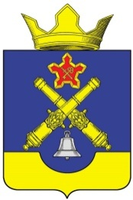

ВОЛГОГРАДСКАЯ ОБЛАСТЬ
ГОРОДИЩЕНСКИЙ МУНИЦИПАЛЬНЫЙ РАЙОН
КОТЛУБАНСКАЯ СЕЛЬСКАЯ ДУМА

РЕШЕНИЕ

от 23.08.2023 г №5/2

О внесении изменений в решение Котлубанской сельской Думы от 30.11.2022 г. №7/7 "Об установлении земельного налога на 2023 г"

В соответствии с Федеральными законами от 14.07.2022 № 263-ФЗ "О внесении изменений в части первую и вторую Налогового кодекса Российской Федерации и отдельные законодательные акты Российской Федерации"

КОТЛУБАНСКАЯ СЕЛЬСКАЯ ДУМА
РЕШИЛА:
1. Внести в решение Котлубанской сельской Думы от 30.11.2023 г. №7/7"Об установлении земельного налога на 2023 г" следующие изменения:
«1.1 пункт 3 решения Котлубанской сельской Думы от 30.11.2023 г. №7/7"Об установлении земельного налога на 2023 г" – исключить»
2. Настоящее решение вступает в силу со дня его официального опубликования (обнародования) и распространяет свое действие на правоотношения, возникшие с 1 января 2023 года.

Глава Котлубанского сельского поселения И.А. Давиденко

Председатель Котлубанской сельской Думы И.А. Давиденко

